SLOVENŠČINA (6. 5. 2020)

Najprej odpri delovni zvezek na strani 42 in reši peto nalogo. Piši lepo in čitljivo.

Nato si oglej miselni vzorec o kokoši na strani 43 (naloga 6). Miselni vzorec
je nepopoln, dopolniti ga moraš s ključnimi besedami in bistvenimi
podatki. Pomagaj si z besedilom na strani 40 in nalogo 4 na strani 41.

Pazi, v miselni vzorec ne prepišemo besede iz besedila (na primer: V
besedilu piše: Hrani se z zrnjem, zelenimi deli rastlin … - v miselni
vzorec pod ključno besedo prehranjevanje zapišemo: zrnje, zeleni deli rastlin …)

Na strani 43 reši še nalogi 7 in 8.
Ko zaključiš s sedmo nalogo, v zvezek za jezik/slovnico napiši naslov Opis živali in vse, kar se nahaja v viola okvirčku, prepiši v zvezek.
Popravljeno besedilo naloge 8 napiši v zvezek (za jezik/slovnico).

Da boš lahko svoje delo preveril, ti pošiljam še rešitve. Bodi pravičen, najprej naredi sam, nato preveri.

Rešitve (DZ, str. 42 in 43)

5. naloga
Trije.
Glava, telo in nogi.
Rožo, podbradek, oči, kljun.
S perjem in puhom.
NE
Ker ima slabo razvite peruti.
Daljša peresa.
Dve.
Z luskami.
Štiri.
Krempelj.
Z zrnjem, zelenimi deli rastlin, majhnimi živalmi, npr. s črvi.
Pogoltne.
Ker nima zob.
Hrano zmelje v mlinčku.
Jajca.
Izvalijo se.
Da se mladiči razvijejo v jajcu, nato pridejo iz njega.
NE
Piščanci se izvalijo samo iz oplojenega jajca.
Piščanci.
Na kmetijah in farmah.
NE
Podnevi so na kmečkem dvorišču, ponoči pa v kokošnjaku.
Gojimo jih zaradi jajc in mesa.

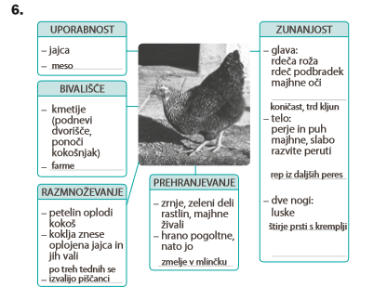
V 4. nalogi.

7. naloga
zunanjost, prehranjevanje, razmnoževanje, bivališče, uporabnost

8. naloga
Kokoš.
Povedi niso ustrezno razvrščene.
Ker ni urejeno besedilo.
Kokoš ima na glavi rožo, podbradek, oster kljun in oči. Po telesu ima perje in puh. Ima dve nogi, pokriti z luskami. Na nogah ima štiri prste. Na koncu vsakega je krempelj.
Kokošji mladiči so piščanci. Po treh tednih valjenja se izvalijo iz oplojenih jajc.

